燕保·高米店家园公租房户型图

↑北

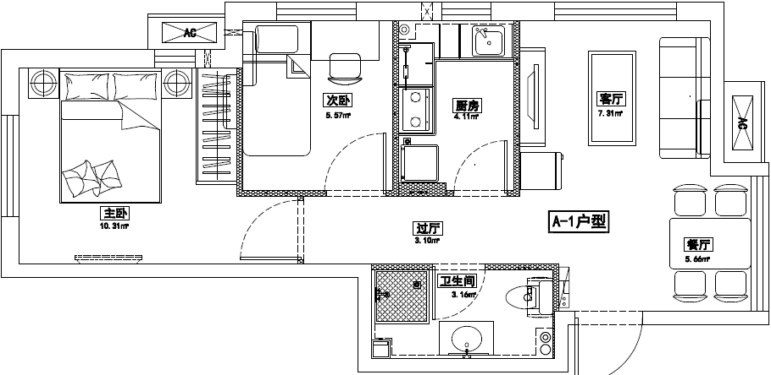

↑北

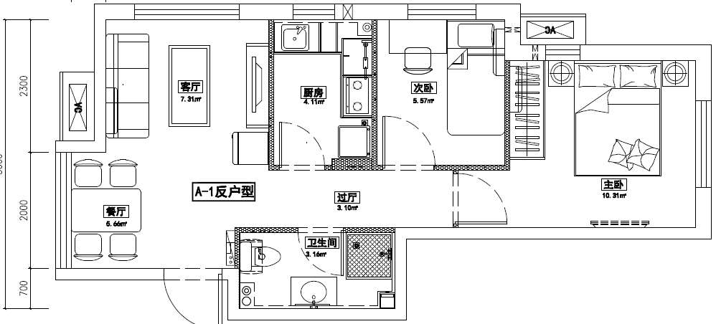

↑西

户型编号：A1/A1反

建筑面积：58.46-58.67㎡

房屋租金：2221.48-2229.46元/月

居室类型：二居室

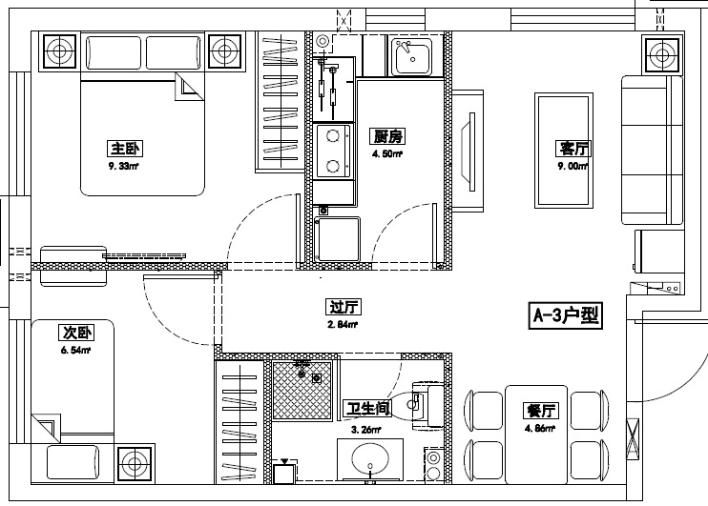

↑东

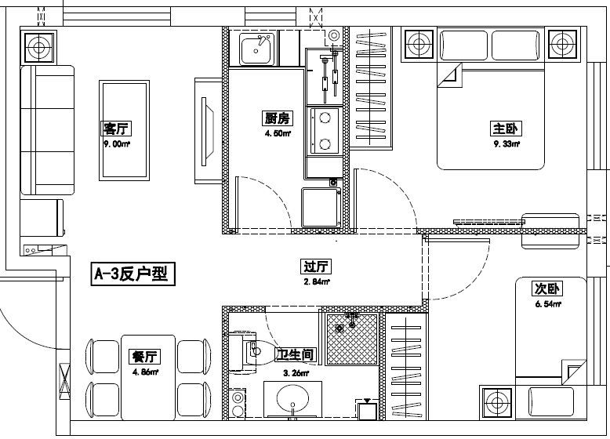

户型编号：A3/A3反

建筑面积：58.63-58.86㎡

房屋租金：2227.94-2236.68元/月

居室类型：二居室

↑北

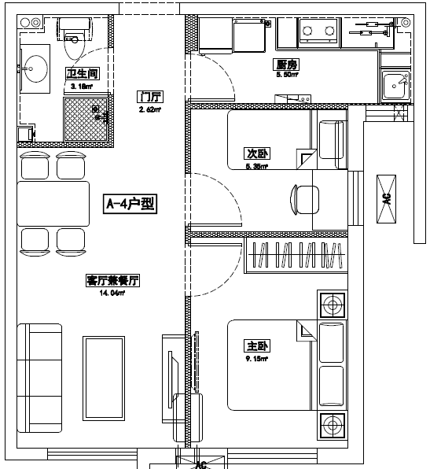

↑北

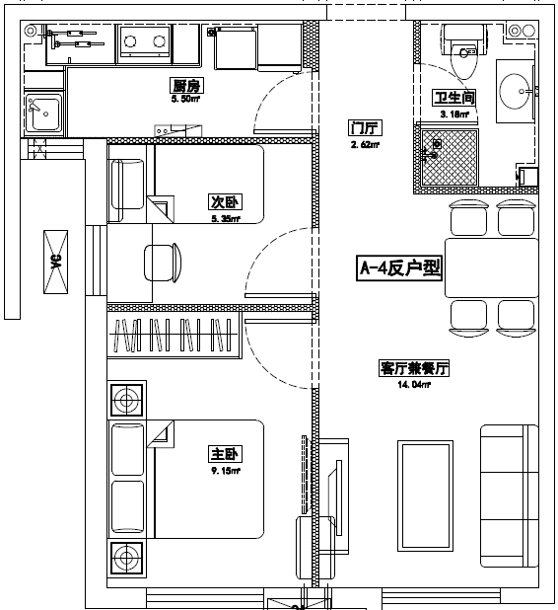

户型编号：A4/A4 反

建筑面积：58.14-58.43㎡

房屋租金：2209.32-2220.34元/月

居室类型：二居室

↑东

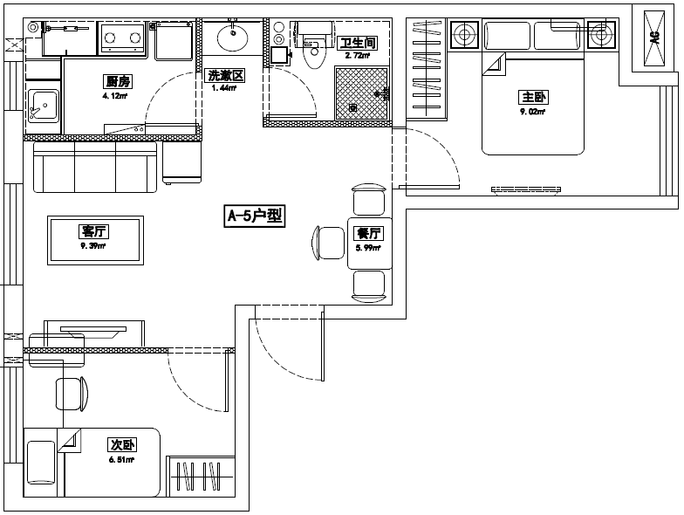

↑西

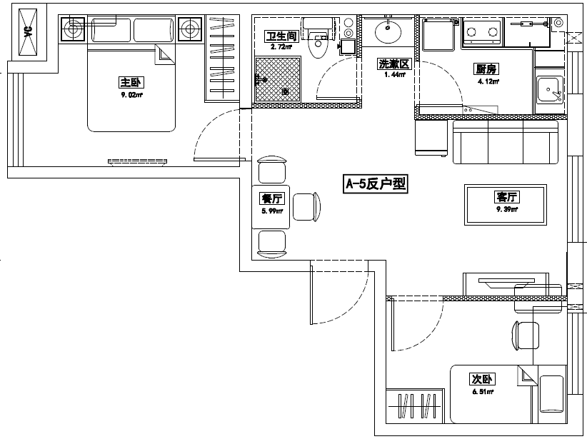

户型编号：A5

建筑面积：58.10㎡

房屋租金：2207.80元/月

居室类型：二居室

户型编号：A5/A5反

建筑面积：58.03-58.10㎡

房屋租金：2031.05-2033.50元/月

居室类型：二居室

↑西

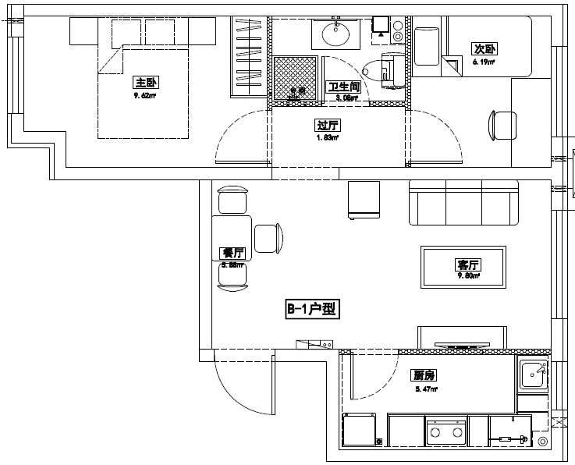

↑西

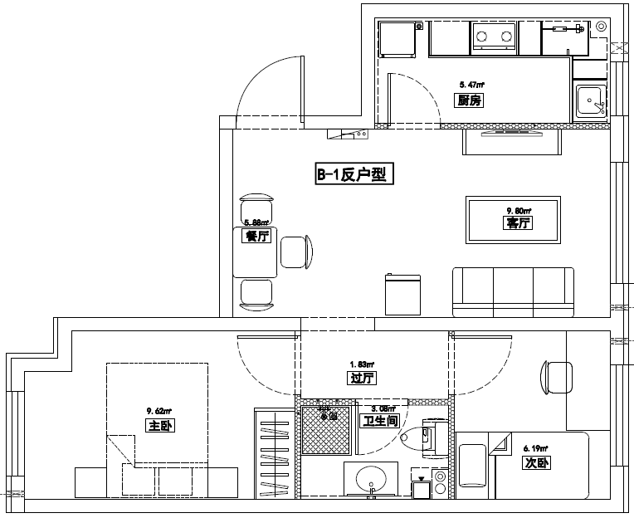

户型编号：B1/B1反

建筑面积：50.68-61.95㎡

房屋租金：1925.84-2354.10元/月

居室类型：一居室、二居室

↑西

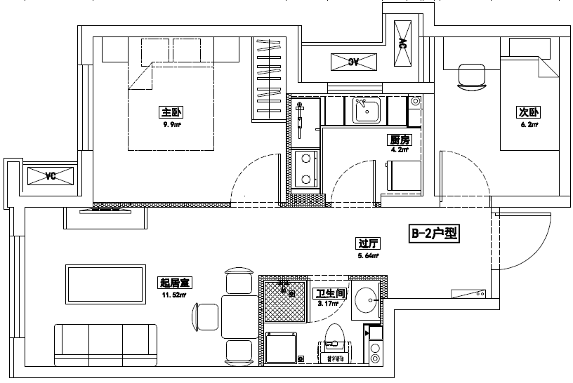

↑西

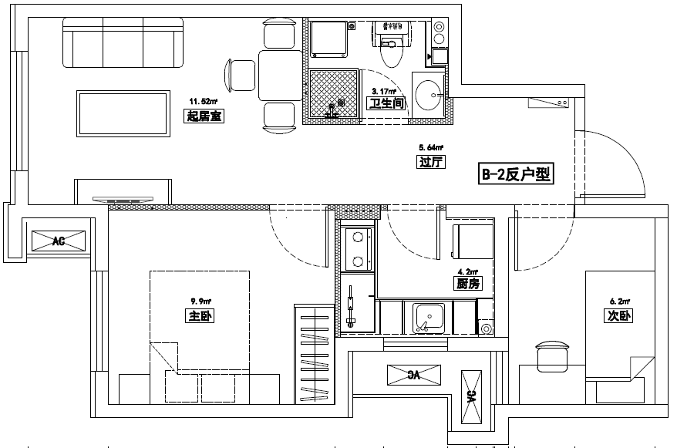

户型编号：B2/B2反

建筑面积：59.79-60.31㎡

房屋租金：2272.02-2291.78元/月

居室类型：二居室

↑北

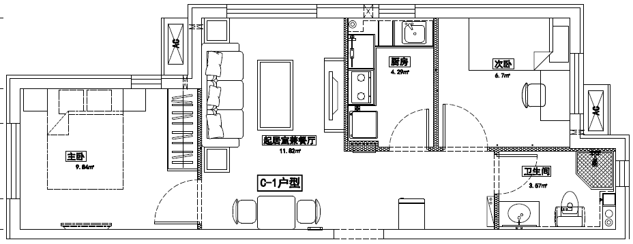↑北

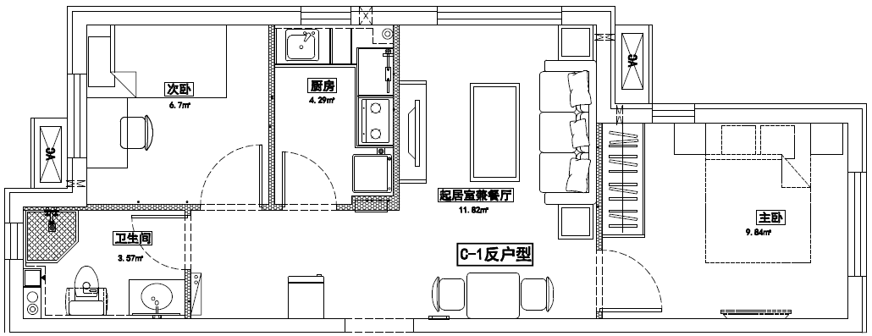

户型编号：C1/C1反

建筑面积：60.08-61.12㎡

房屋租金：2283.04-2322.56元/月

居室类型：二居室

↑西

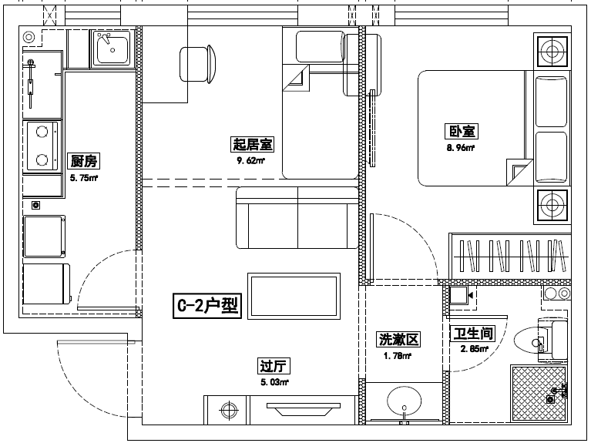

↑西

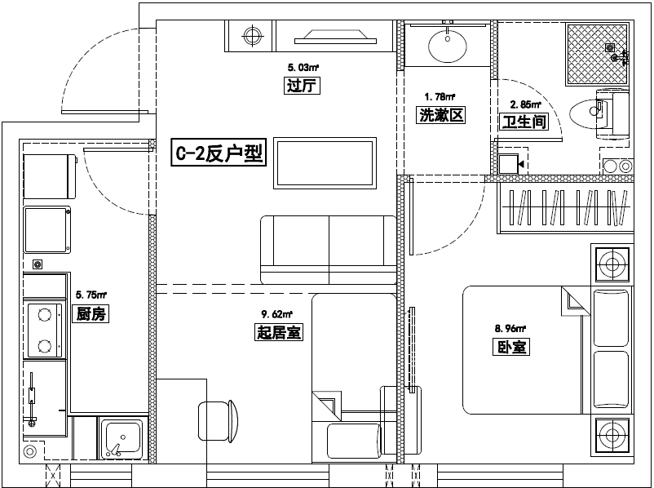

户型编号：C2/C2反

建筑面积：49.19-50.26㎡

房屋租金：1869.22-1909.88元/月

居室类型：一居室

户型编号：C2/C2反

建筑面积：49.09-50.51㎡

房屋租金：1718.15-1767.85元/月

居室类型：一居室

↑西

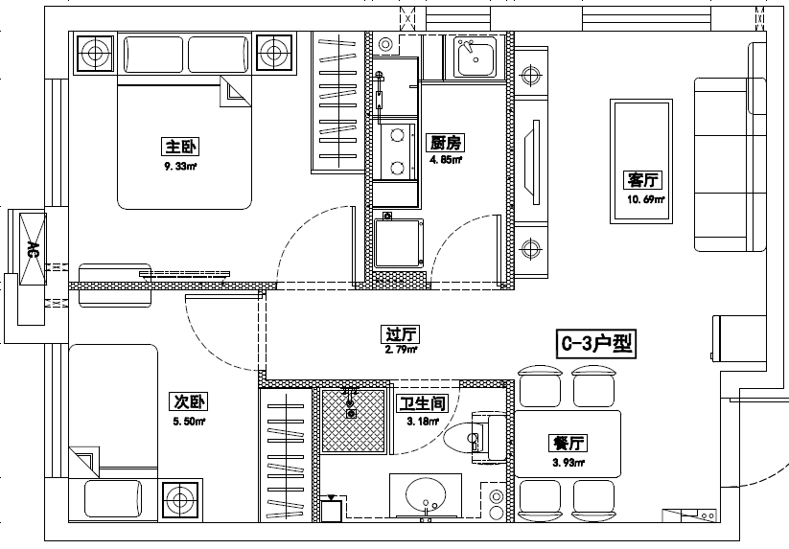

↑西

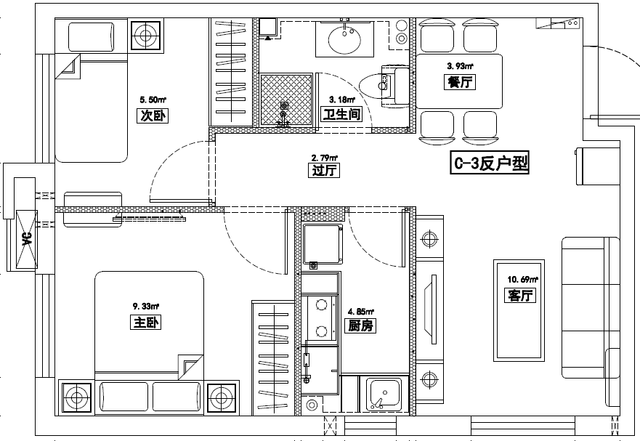

户型编号：C3/C3反

建筑面积：58.77-59.79㎡

房屋租金：2233.26-2272.02元/月

居室类型：二居室

↑北

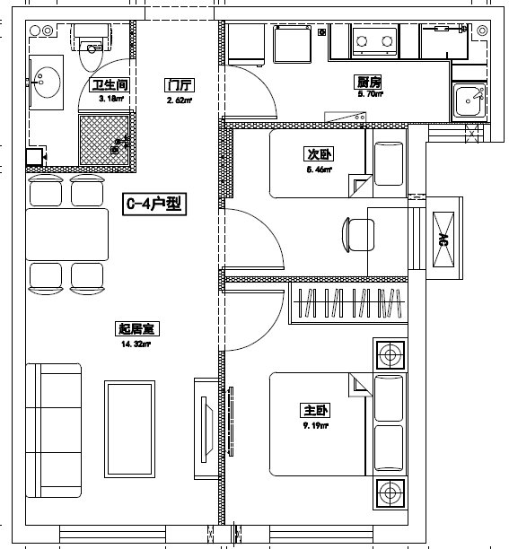

↑北

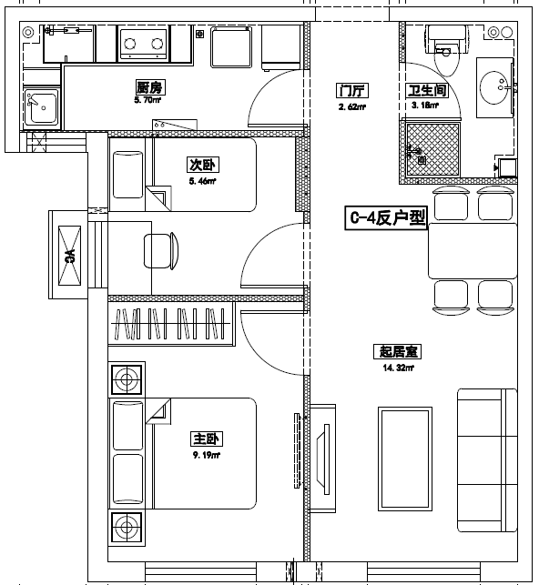

户型编号：C4/C4反

建筑面积：58.8-59.82㎡

房屋租金：2234.4-2273.16元/月

居室类型：二居室

↑北

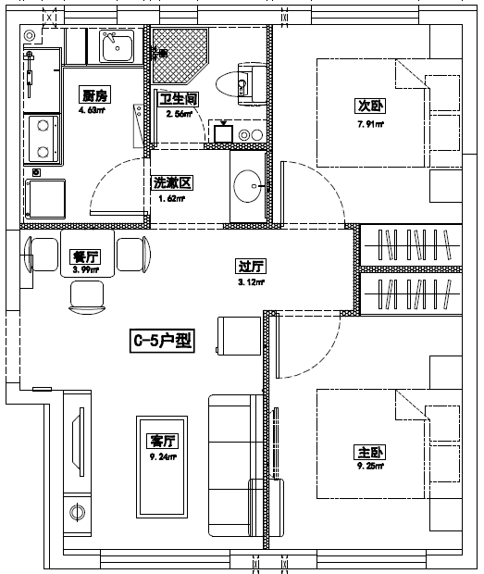

↑北

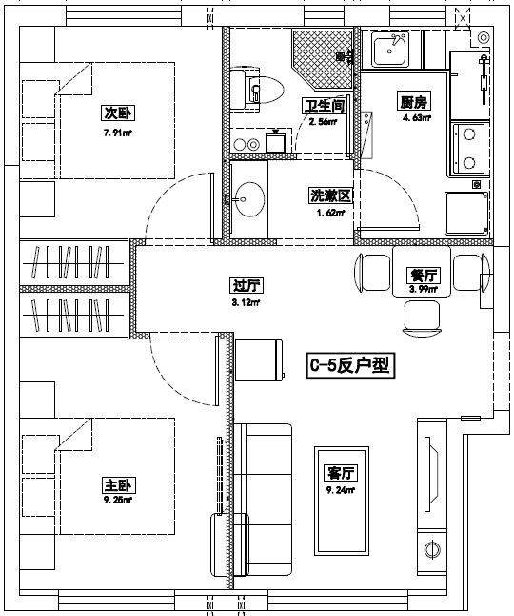

↑北

户型编号：C5/C5反

建筑面积：59.23-60.43㎡

房屋租金：2250.74-2296.34元/月

居室类型：二居室

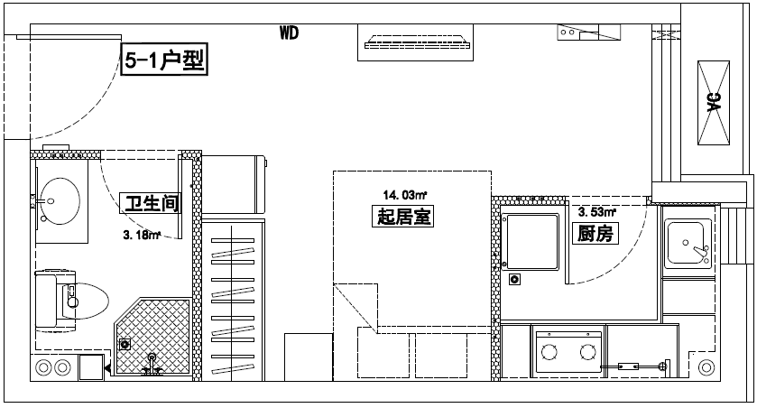↑北

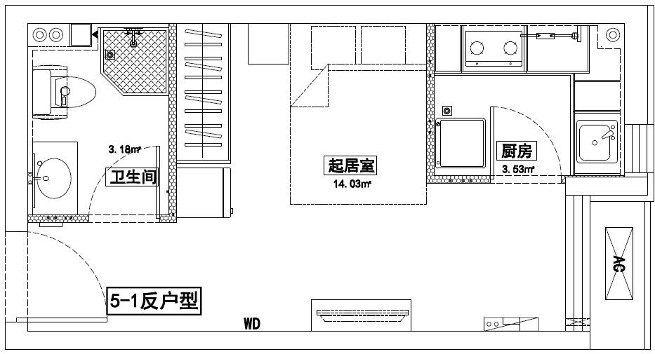

户型编号：5-1/5-1反

建筑面积：32.14㎡

房屋租金：1221.32元/月

居室类型：零居室

↑北

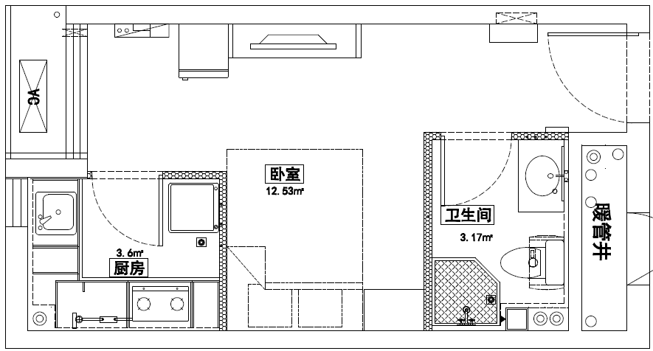

↑北

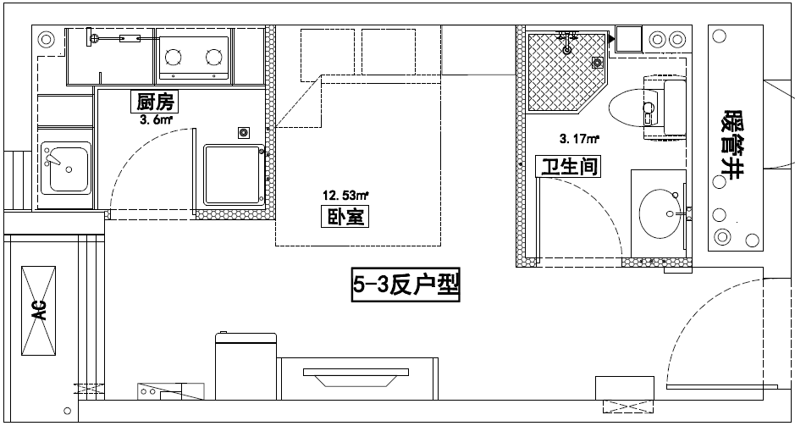

户型编号：5-3/5-3反

建筑面积：30.04㎡

房屋租金：1141.52元/月

居室类型：零居室

↑东

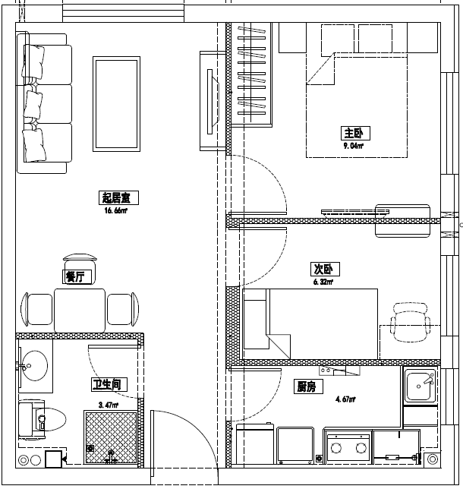

户型编号：5-4

建筑面积：61.28㎡

房屋租金：2328.64元/月

居室类型：二居室

↑北

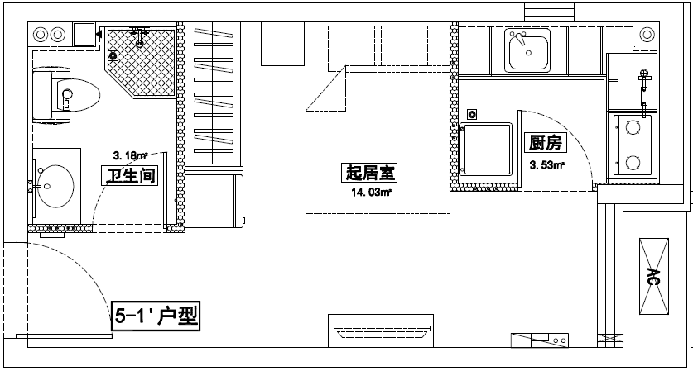↑北

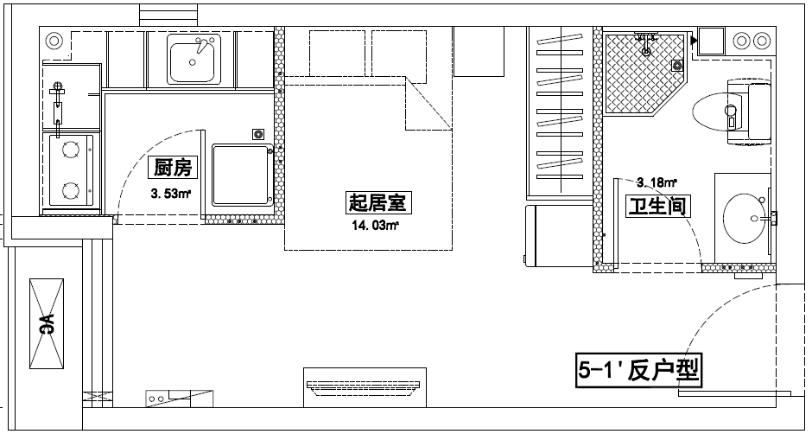

户型编号：5-1’/5-1’反

建筑面积：32.61㎡

房屋租金：1239.18元/月

居室类型：零居室

户型编号：5-3/5-3反

建筑面积：30.04㎡

房屋租金：1051.40元/月

居室类型：零居室